Тема: Геометрические места точек. (Фрагмент урока).

Тип урока: изучение нового материала.

Цели.
- Обучающая: введение новых понятий, усвоение новых знаний, решение задач на изученную тему.
- Развивающая: развивать способности анализировать, обобщать, формировать навыки самостоятельной работы, умение четко и ясно излагать свои мысли.
- Воспитательная: прививать учащимся интерес к предмету, применяя информационные технологии, формировать внимательность, самостоятельность, аккуратность.

Оборудование:
- Компьютер.
- Мультимедийная приставка.
- Чертежные инструменты

Ход урока:
- Актуализация знаний: вспомнить определение окружности
(Окружность – это замкнутая плоская кривая, состоящая из всех точек плоскости, удаленных от данной точки на данное расстояние.)
2.Изучение нового материала.
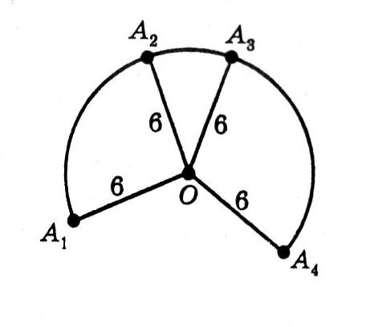
На рисунке изображена дуга А₁А₄ окружности. (на доске)

Вопросы классу:
- каким свойством обладают точки А₁, А₂, А₃, А₄ фигуры, изображенной на рисунке по отношению к точке О?
(точки А₁, А₂, А₃, А₄ фигуры находятся на одинаковом расстоянии от точки О).
- есть ли на плоскости точки, не принадлежащие фигуре, которые обладают данным свойством?
(да, на рис. отмечается точки А₅, …)
- какая фигура состоит из всех точек плоскости, равноудаленных от точки О?
(окружность, дорисовывается рис. на доске)
- существует ли фигура, состоящая из всех точек окружности и всех ее внутренних точек?
(да, на доске рисуют круг, внутренняя часть которого штрихуется)
- все ли точки данной фигуры удалены от точки О на расстояние, равное радиусу этого круга?
(нет, на рис. указывается точка, для которой расстояние меньше радиуса)

Обратить внимание учащихся: все рассмотренные фигуры имеют точки с одним и тем же свойством – все эти точки находятся на одинаковом расстоянии от точки О.

Вывод: если точки принадлежат окружности радиуса R, то все они равноудалены от центра на расстояние R; если же точки находятся от центра на расстоянии радиуса, то они лежат на окружности.

Так как удовлетворяют этим свойствам только точки окружности, причем все ее точки, то говорят, что окружность есть геометрическое место точек, равноудаленных от данной точки плоскости – центра.

Определение: Геометрическим местом точек называют множество всех точек плоскости, обладающих определенным геометрическим свойством по отношению к какой-либо геометрической фигуре или другому объекту.

Важно!
а) если точка принадлежит данному геометрическому месту точек, то она удовлетворяет указанному свойству;
б) если некоторая точка плоскости обладает указанным свойствам, то эта точка принадлежит данному геометрическому месту точек

Вопросы классу:
- Назовите геометрическое место точек, равноудаленных от данной точки в пространстве? (сфера).
- Что представляет собой геометрическое место точек плоскости, равноудаленных от концов заданного отрезка прямой на плоскости?
(демонстрация мультимедийного приложения)

Упражнения для учащихся:

Задача 1. Является ли круг радиуса 10 см геометрическим местом точек, удаленных от центра круга на расстояние:
а) равное 10 см; б) меньше, чем 10 см?

Задача 2. Можно ли считать отрезок АВ данной прямой геометрическим местом точек, лежащих между двумя ее данными точками А и В?

Задача 3. Является ли отрезок АВ данной прямой геометрическим местом точек, лежащих на этой прямой по одну сторону от сторону от точки А?

Задача 4. Какая фигура является геометрическим метом точек прямой АВ, Лежащих по одну сторону от точки А?
(демонстрация)

